Université d’Oran 1 Ahmed Ben Bella

Faculté des Sciences Exactes et Appliquées - Département d’Informatique
Licence Informatique / L2
Année Universitaire 2016-2017
Module : Développement d’Applications Web
Equipe pédagogique : Bengueddach & Messaoudi & Merad Boudia

Projet TP n°3: Galerie photo

Objectif :
L’objectif de ce TP est de créer une galerie d’images simple avec HTML, CSS et JavaScript.

Exercice:
Etant donné l’exemple suivant :

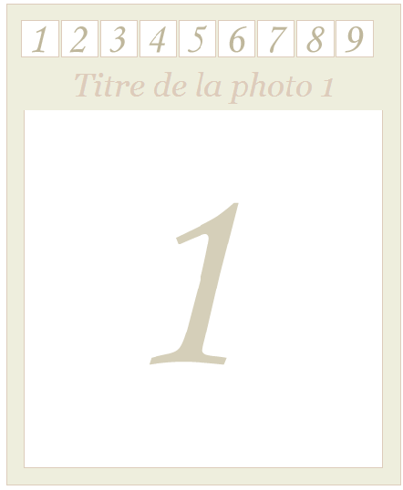

On veut créer une galerie d’images :
- il faut structurer le code html afin d'agir dessus (présenter les miniatures sous forme de liste non ordonnée et ajouter ensuite une zone pour l'image en taille réelle.
- au clic sur la miniature, le titre et la photo en taille réelle sont directement affichés.

Questions :

- Créer le ficher HTML5 correspondant en complétant le code suivant :

<!DOCTYPE html>
<html>
<head>
<meta charset="utf-8" />
<title> Galerie photo </title>
<link rel="stylesheet" type="text/css" href="style.css">
<script src="script.js" type="text/javascript"></script>
</head>

<body>
<div id="galerie">
<ul id="galerie_mini">
<li>
<a href="images/photo1.png" title="Titre de la photo 1">
<img src="images/minis/m_photo1.png" alt="Le titre de la photo 1" /></a>
</li>
…………………..
………………….
………………….

<dl id="photo">
<dt>Titre de la photo 1</dt>
<dd><img id="big_pict" src="images/photo1.png" alt="Photo 1 en taille normale" /></dd>
</dl>
</div>
</body>
</html>

- Créer le ficher CSS correspondant pour mettre en forme la galerie.
- Créer un fichier JavaScript qui gère la galerie.

